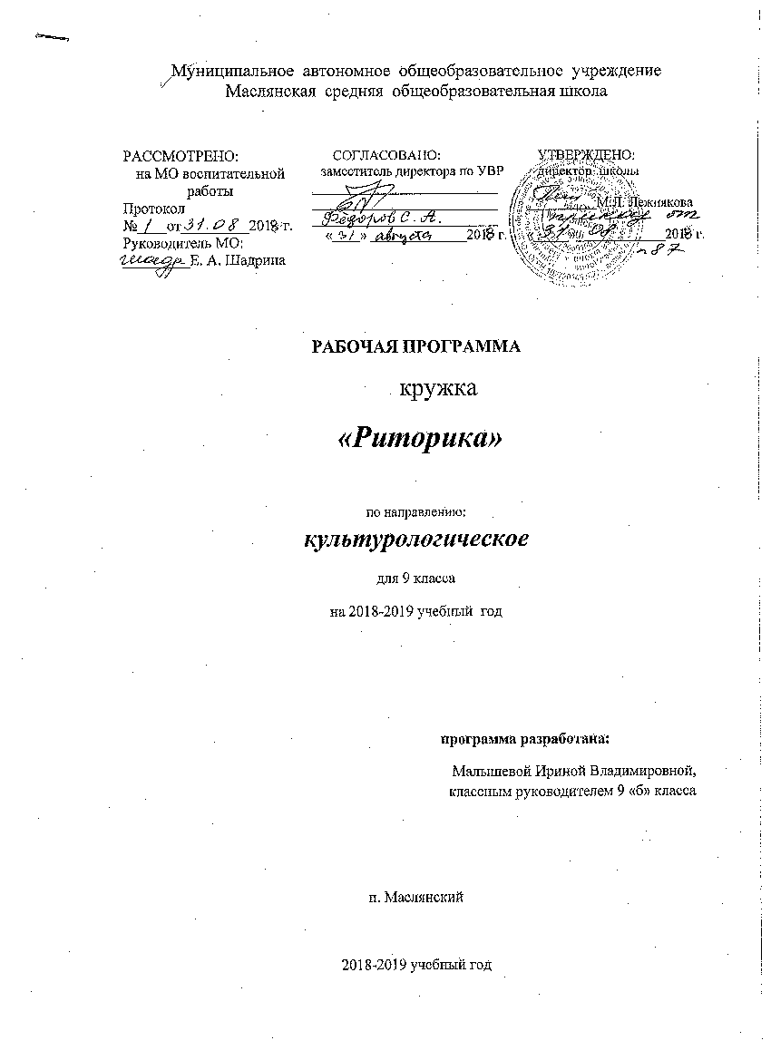

Пояснительная записка
Рабочая программа составлена на основе следующих документов:
Программы Т.А.Ладыженской: Программа по риторике. 5-11 классы. Т.А.Ладыженская // Образовательная система «Школа 2100». Сборник программ. Основная школа. Старшая школа – М.: Баласс, 2010. Стр. 94-107, рекомендованной Управлением развития общего и среднего образования Министерства образования Российской Федерации в соответствии с приказом Министерства образования РФ от 5 марта 2004 года №1089 «Об утверждении федерального компонента государственных образовательных стандартов начального общего, основного общего и среднего (полного) общего образования» (в ред. Приказов Минобрнауки РФ от 03.06.2008 №164, от 31.08.2009 №320, от 19.10.2009 №427)
*Учебного плана МАОУ Маслянская СОШ на 2018-2019 уч/год. Наметившееся в последнее десятилетие в современной школе возрождение древней науки – риторики как учебного предмета представляется явлением закономерным: демократизация общественно-политической жизни, гуманизация образования создают предпосылки для формирования личностного начала в человеке, которое требует развития его коммуникативных возможностей. Современное общество нуждается в людях, способных самостоятельно мыслить, убеждать и побуждать к действию словом.
Риторика, будучи научно-практической дисциплиной, целиком направлена на формирование коммуникативных (риторических) умений. Этот практикоориентированный предмет выполняет важный социальный заказ – учит успешному общению, то есть взаимодействию людей в самых различных сферах деятельности. У этого предмета свои задачи –обучение умелой, искусной, а точнее – эффективной речи. Поэтому в центре риторики – обучение эффективному общению.
- Характеристика программыЕсли основная цель курса риторики – обучать эффективному общению, то школьная риторика – предмет с четко выраженной практической направленностью, где большая часть времени выделяется на формирование риторических умений;
– большое место занимают так называемые инструментальные знания – о способах деятельности (типа инструкций, конкретных рекомендаций и т.д. Например, «Как слушать собеседника», «Правила для говорящего» и т.д.);
– понятийный аппарат, его отбор и интерпретация, также подчинен прагматической установке курса.
Главное внимание уделяется формированию риторических умений двух типов:
– первые (У–1) связаны с умением анализировать и оценивать общение (например, степень его эффективности, корректность поведения, уровень владения языком);
– вторые (У–2) – с умением общаться – в пределах, обозначенных в блоке «Речевые жанры», когда оценивается умение ориентироваться в ситуации, например, учитывать адресата, аудиторию; формулировать свое коммуникативное намерение; определять свои неудачи и промахи и т.п.
Для формирования у школьников риторических умений программа предлагает два смысловых блока:
– первый – «Общение», – соотносящийся в определенной мере с тем, что в классической риторике называлось общей риторикой;
– второй – «Речевые жанры», – соотносящийся с так называемой частной риторикой, которая в учебниках XVIII–XIX вв. нередко обозначалась как «Роды, виды, жанры».
2.Краткое содержание каждого из блоков.
Блок «Общение» (1 часть учебника) дает представление о сути того взаимодействия между людьми, которое называется общением; о видах общения (по различным основаниям); о коммуникативных качествах речи (правильность, богатство, точность, выразительность и т.д.), речевой (коммуникативной) ситуации, ее компонентах (кто, кому, почему, зачем, где, когда, как), на основе чего у детей постепенно формируется привычка и умение ориентироваться в ситуации общения, определять коммуникативное намерение (свое и партнера), оценивать степень его реализации в общении.
Основные понятийные компоненты первого блока: общение, речевая (коммуникативная) ситуация, виды общения; речевой этикет, риторические этапы подготовки текста; риторические фигуры, качества речи и т.д.
Второй блок – «Речевые жанры» – дает представление о тексте как продукте речевой (коммуникативной) деятельности; о типологии текстов и о речевых жанрах как разновидностях текста. В этом блоке центральное понятие – речевой жанр, т.е. текст определенной коммуникативной направленности. Здесь имеются в виду не жанры художественной литературы, а те жанры, которые существуют в реальной речевой практике: жанр приказа, просьбы, заявления, аннотации, хроники и т.д.
Итак, основные понятийные компоненты второго блока: речевые жанры, их структурно-смысловые и стилевые особенности.
3. Методы и приемы преподавания риторикиКурс риторики в школе – сугубо практический. Если мы действительно хотим научить эффективному общению, т.е. такому общению, при котором говорящий достигает своей коммуникативной задачи – убедить, утешить, склонить к какому-нибудь действию и т.д., то на уроках риторики дети должны как можно больше сами говорить и писать. Большая часть времени уделяется практике.
Конечно, на занятиях по риторике имеют место и такие методы и приемы преподавания, как вступительное и заключительное слово учителя, беседа и т.д. Однако особое место занимают специфические приемы работы, а именно:
– риторический анализ устных и письменных текстов, речевой ситуации;
– риторические задачи;
– риторические игры.
Риторический анализ формирует группу умений У–1. Он предполагает обсуждение компонентов речевой ситуации (где, что, кому, зачем и т.д.). Вторая группа более сложных вопросов:
• что сказал говорящий (пишущий);
• что хотел сказать (написать);
• что сказал (написал) ненамеренно.
Обсуждение этих вопросов позволяет сказать не только то, ЧТО и КАК сказал РИТОР, но и в какой мере ему удалось решить свою коммуникативную задачу, т.е. насколько его речь была эффективной.
При этом мы приучаем детей оценивать не только чужую речь, речь другого человека, но и свою собственную.
Приведем некоторые формулировки заданий для риторического анализа:
• восстанови(те) по тексту коммуникативную задачу говорящего;
• каким ты представляешь себе по тексту задания личность коммуниканта;
• что ты можешь сказать об авторе этого речевого произведения;
• являются ли условия риторической задачи достаточными для ее решения;
• может ли быть несколько правильных решений этой задачи;
• какие вопросы ты бы задал говорящему, чтобы прояснить его коммуникативные намерения.
Риторические задачи формируют группу умений У–2. Эти задачи основываются на определении всех значимых компонентов речевой ситуации:
– кто говорит – пишет (адресант);
– почему (причина, мотив);
– для чего, зачем (задача высказывания);
– что – о чем (содержание высказывания);
– как (в устной или письменной форме, в каком стиле и жанре и т.д.);
– где (место, где происходит общение, расстояние между общающимися, если это важно);
– когда (время, когда происходит общение, – сейчас, в прошлом; время, отведенное для общения, если это важно).
Ученикам предлагается войти в описанные обстоятельства (в том числе и в речевую роль) и создать высказывание, учитывающее заданные компоненты.
В риторических задачах обычно описываются близкие школьникам жизненные ситуации, но нередко предлагаются речевые роли более далекие – роль отца (матери), учителя, директора школы, журналиста, телеведущего, президента и т.д. В риторических задачах иногда действуют литературные персонажи. От их имени ученики приветствуют и благодарят, извиняются и просят и т.п.
Таким образом, риторические задачи, которые практиковались еще в риторских школах Древней Греции, учат гибкому, уместному речевому поведению, вырабатывают умение учитывать различные обстоятельства общения, что чрезвычайно важно для того, чтобы оно было эффективным.
Риторические игры, в отличие от риторических задач, содержат соревновательный элемент и предполагают определение победителя: кто (какая команда) веселее, смешнее и т.д. расскажет, быстрее произнесет скороговорку, сочинит и произнесет более задушевное, теплое похвальное слово и т.д. В отличие от словесных речевых игр, риторические игры строятся на материале программы по риторике и служат решению задач этого предмета.
Многие риторические задачи учебников могут быть проведены в форме риторических игр.
Многолетний опыт работы словесников убеждает, что развитие речи (включающее работу по культуре речи) как один из многочисленных аспектов работы на уроках родного языка не решает основной задачи риторики.
Эта задача – формирование такой личности, которая, могла бы, владея определенным запасом информации, сориентироваться в конкретной речевой ситуации, построить свое высказывание в соответствии с этой ситуацией, в том числе со своим замыслом, коммуникативным намерением и т.д. Значит, этим умениям надо специально учить.
Курс школьной риторики должен вестись так, чтобы вызвать у учеников размышления о том, что такое взаимопонимание, контакт между людьми, как важно владеть словом в современном мире, о том, какое это бесценное богатство.
Эти размышления, связанные с проблемами эффективности общения, составят основу для формирования у выпускников школы взглядов, вкусов, идей, имеющих общекультурную ценность.
4. Требования к уровню подготовки учащихся
В результате изучения курса ученики должны знать:
• смысл понятий: речь устная и письменная; монолог, диалог; сфера и ситуация речевого общения;
• основные признаки разговорной речи, научного, публицистического, официально-делового стилей, языка художественной литературы;
• признаки текста и его функционально-смысловых типов (повествования, описания, рассуждения);
• основные единицы языка, их признаки;
• основные нормы русского литературного языка; нормы речевого этикета;
уметь:
• различать разговорную речь, научный, публицистический, официально-деловой стили, язык художественной литературы;
• определять тему, основную мысль текста, функционально-смысловой тип и стиль речи; анализировать структуру и языковые особенности текста;
• опознавать языковые единицы; объяснять значения слов.
• успешно общаться; ориентироваться в ситуации, уместно выбирать словесные и несловесные средства для решения определённой коммуникативной задачи.
аудирование и чтение
• адекватно понимать информацию письменного и устного сообщения (цель, тему основную и дополнительную, явную и скрытую информацию);
• читать тексты разных стилей и жанров; владеть разными видами чтения (изучающее, ознакомительное, просмотровое);
• извлекать информацию из различных источников, включая средства массовой информации; пользоваться лингвистическими словарями, справочной литературой;
Говорение и письмо
• воспроизводить текст с заданной степенью свернутости (план, пересказ, изложение);
• создавать тексты различных стилей и жанров (отзыв, выступление, письмо)
• осуществлять выбор и организацию языковых средств в соответствии с темой, целями, сферой и ситуацией общения;
• владеть различными видами монолога и диалога;
• свободно и правильно излагать свои мысли в устной и письменной форме, соблюдать нормы построения текста; адекватно выражать свое отношение к фактам и явлениям окружающей действительности, к прочитанному, услышанному, увиденному;
• соблюдать в практике речевого общения основные произносительные, лексические, грамматические нормы современного русского литературного языка;
• соблюдать нормы русского речевого этикета;
• осуществлять речевой самоконтроль; совершенствовать и редактировать собственные тексты;
владеть компетенциями: коммуникативной, языковедческой, культуроведческой;
использовать приобретенные знания и умения в практической деятельности и повседневной жизни для:
• осознания роли родного языка в развитии интеллектуальных и творческих способностей личности; значения родного языка в жизни человека и общества;
• развития речевой культуры, бережного и сознательного отношения к родному языку, сохранения чистоты русского языка как явления культуры;
• удовлетворения коммуникативных потребностей в учебных, бытовых социально-культурных ситуациях общения;
• увеличения словарного запаса; расширения круга используемых грамматических средств; развития способности к самооценке на основе наблюдения за собственной речью;
• использования родного языка как средства получения знаний по другим учебным предметам и продолжения образования.
5. Календарно-тематическое планирование уроков риторики в 9 классе
Данный курс рассчитан на 34 часа (1 час в неделю).

№п/п | Тема, содержание | Кол-во часов | Дата проведения
1. | Общение.  Виды риторик: общая и частная;теоретическая и практическая. Профессионально ориентированные риторики. | 1 | 03.09
2. | Виды общения.  Контакт. Коммуникабельность.  Самооценка коммуникабельности.  Эффективность речи (критерии). | 2 | 10.09  17.09
3. | Подружимся с голосом.  Голос – одежда нашей речи. | 2 | 24.09  01.10
5. | Устная речь  Стили публичного общения.  Взаимопроникновение стилей. | 2 | 08.10  15.10
6. | Учимся отвечать  Ответ на экзаменах. | 2 | 22.10  29.10
7. | Качества речи  Развитие основных риторических качеств речи. | 2 | 12.11  19.11
8. | Учимся читать учебную литературу  Речь и средства массовой информации. | 2 | 26.11  03.12
9. | Риторика уважения  Этикет в наше время. Правила хорошего тона. | 2 | 10.12  17.12
10 | Редактирование  Компьютер и редактирование. | 1 | 24.12
11 | Речевые жанры.  Роды, виды, жанры.  Деловые бумаги (тексты жесткой структуры и тексты полужесткой структуры). | 2
12. | Публичная речь.  Экскурсионная речь.  Риторические фигуры. | 2
13. | Учимся спорить.  Диспут.  Дебаты.  Полемика.  Дискуссия. | 3
14. | Вторичные тексты.  Рецензия на новую книгу для детей младшего возраста. | 2
15. | Необычные (поликодовые) тексты.  Газетные зарисовки с фотографиями. | 2
16. | Бытовые жанры.  Автобиографическое повествование.  Анекдот. | 2
17 | Газетные жанры. Путевой очерк. | 2
18. | Прецедентные тексты. Способы введения прецедентных текстов. | 1
19. | Повторение и обобщение курса | 2
 | Итого: 34 часа

- Формы контроля

- Заучивание терминов, упражнений по технике речи.
- Редактирование речи.
- Создание ситуативных игровых упражнений.
- Сообщения о великих риторах.
- Составление текстов разных жанров.

- Учебно-методическое обеспечение
- Риторика. 9 класс: Учебное пособие для общеобразовательной школы. В 2-х ч. / Под ред. Т.А. Ладыженской. – М.: Баласс, 2011
- Риторика 9-й класс: Методические рекомендации / Под ред. Т.А. Ладыженской. – М.: Баласс, 2002
- 1. Программа по риторике. 5-11 классы. Т.А.Ладыженская // Образовательная система «Школа 2100». Сборник программ. Основная школа. Старшая школа – М.: Баласс, 2010. Стр. 94-107.
- Кохтев Н. Н. Основы ораторской речи. М.1992.

